**Этапы жизненного цикла разработки ПО**

# **Разработка интерфейса авторизации**

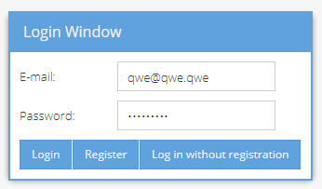  
Рис. 1. Окно авторизации пользователей

Поле E-mail имеет формат: [user@example.com](mailto:user@example.com)

Поле Password имеет формат: минимум 6 символов, должен иметь хотя бы одну заглавную и строчную и цифру.

По кнопке «Login» происходит вход в систему

По кнопке «Register» происходит регистрации в системе

По кнопке «Log in without registration» происходит вход в систему без регистрации

# **Разработка всплывающих окон при различных ошибках**

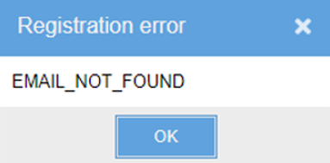  
Рис. 2. Окно ошибки при неверном входе в систему

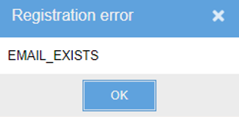  
Рис. 3. Окно ошибки при неверной регистрации

По кнопке OK окно с сообщением об ошибки закрывается

# **Разработка интерфейса основной страницы (которая появляется после успешной авторизации)**

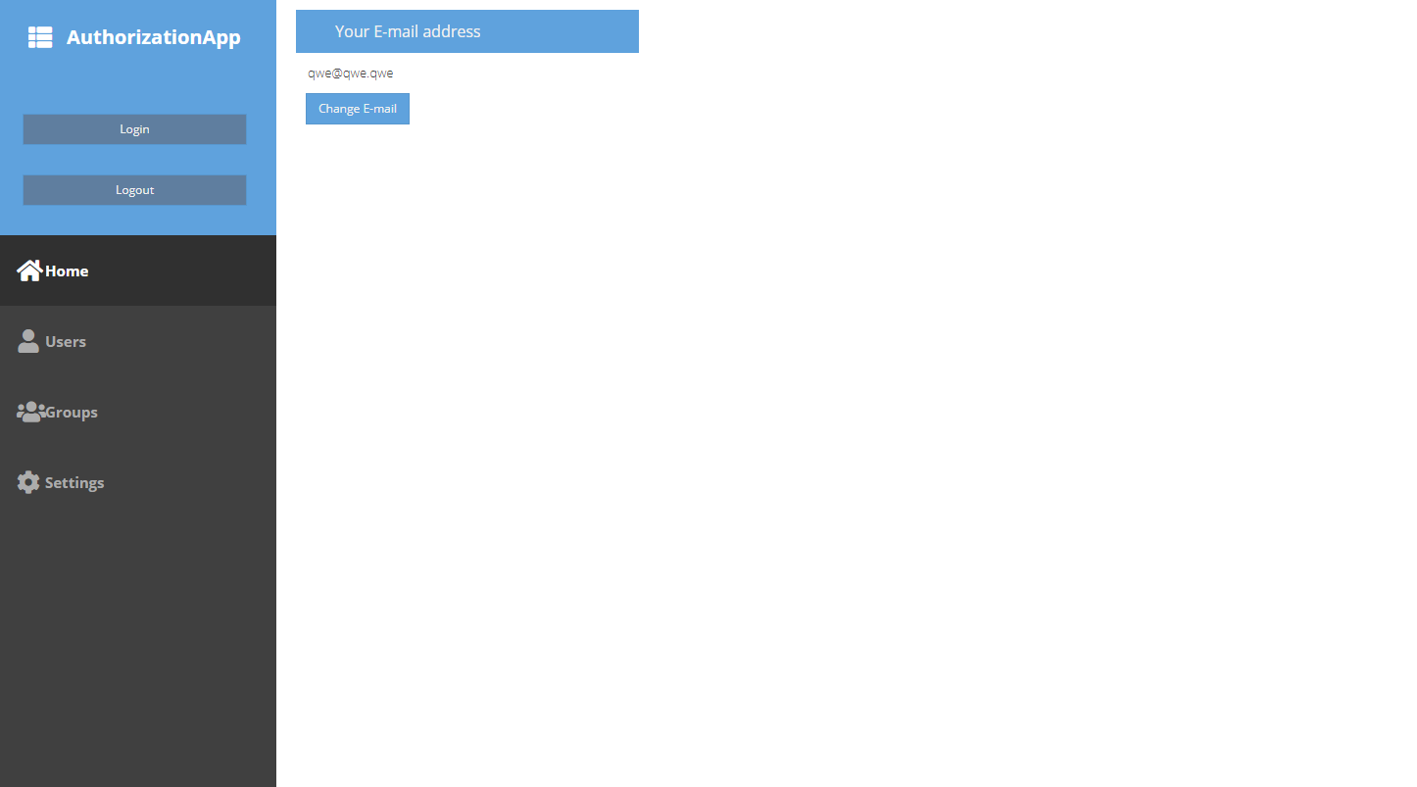  
Рис. 4. Интерфейса домашней страницы

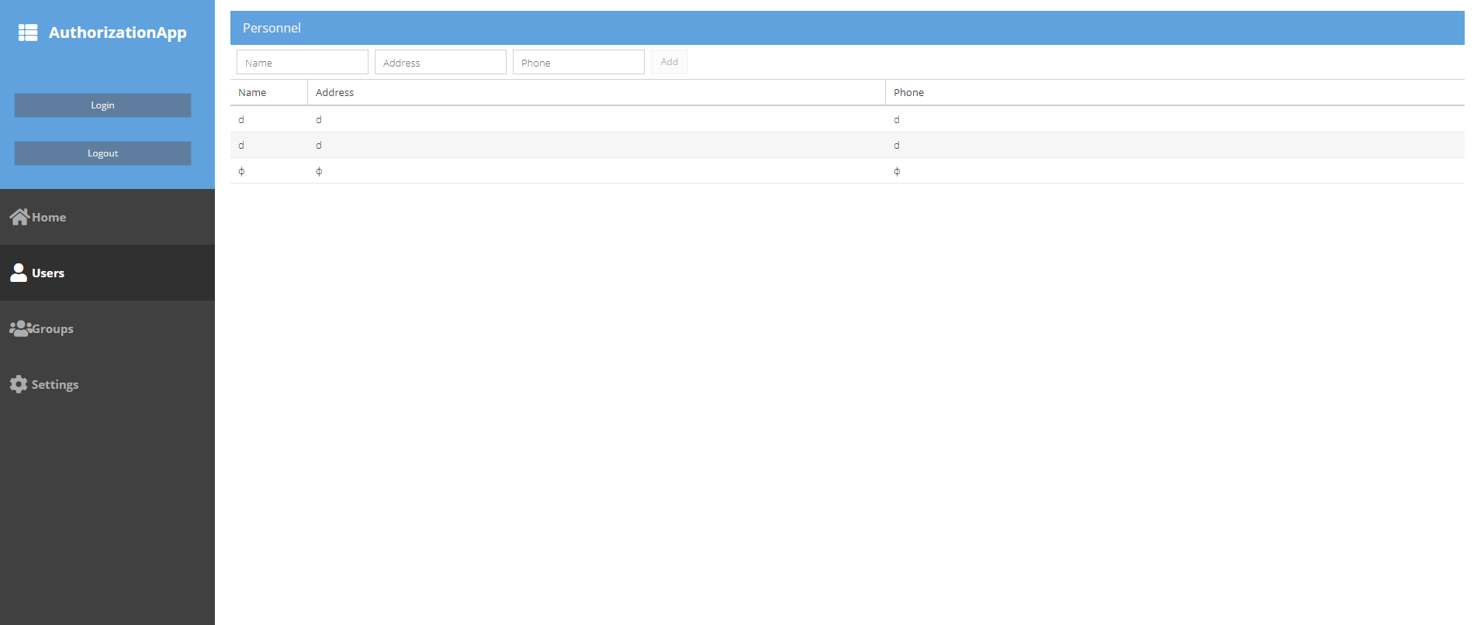  
Рис. 5. Интерфейс страницы c таблицей данных

Слева расположены 4 вкладки. Первая «Home» (по умолчанию) содержит форму, предназначенную для редактирования зарегистрированной почты. По кнопке «Change E-mail» будет предоставляться возможность пользователю изменить e-mail. Вторая «Users» содержит таблицу с данными, которые могут добавлять только авторизированные пользователи. Чтобы добавить необходимо заполнить все поля и нажать на кнопку «Add»

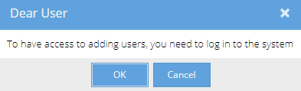  
Рис. 6. Окно ошибки при добавлении данных неавторизированным пользователем

По кнопке «Ок» пользователя перекинет на окно авторизации  
По кнопке «Отмена» пользователь останется на этой же странице

# **Разработка интерфейса формы изменения электронной почты**

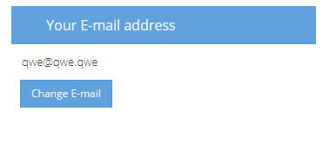  
Рис. 7. Форма для изменения эл. почты

Рис. 5. Форма с домашней страницы при активной вкладке «Home» с актуальной эл. почтой

По кнопке «Change E-mail» всплывает сообщение об подтверждении данного действия (рис. 6).

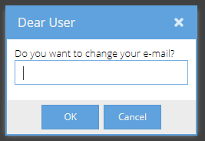  
Рис. 8. Окно изменения электронной почты

Поле так же должно соответствовать формату: [user@example.com](mailto:user@example.com)

По кнопке «Ок» закроется окно и изменится email.  
По кнопке «Cancel» закроется окно

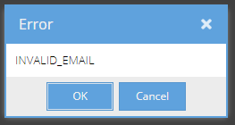  
Рис. 9. Сообщение об ошибке при попытке изменить email с неверным форматом

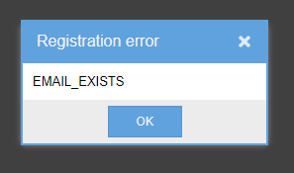  
Рис. 10. Сообщение об ошибке редактирование эл. почты

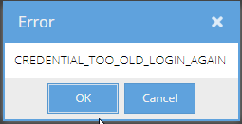

Рис. 11. Сообщение об ошибке при устаревших данных

По кнопке «Ок» и «Cancel» окно закрывается  
По кнопке «Cancel» закроется окно